การพัฒนาระบบบริหารทรัพยากรบุคคล



งานการเจ้าหน้าที่
องค์การบริหารส่วนตำบลแหลมสอม
นโยบายด้านอัตรากำลังและการบริหารอัตรากำลัง
ขององค์การบริหารส่วนตำบลแหลมสอม

ความสำคัญและประโยชน์ของการวางแผนกำลังคน

1. ใช้กำลังคนให้สอดคล้องกับภารกิจเพื่อให้เกิดความคุ้มค่า
2. เตรียมกำลังคน (ทั้งเชิงปริมาณและคุณภาพสำหรับการเปลี่ยนแปลงที่จะ
เกิดขึ้นในอนาคต
3. เป็นเครื่องช่วยตัดสินใจในการบริหารทรัพยากรบุคคล
4. การวางแผนการสรรหาและคัดเลือกบุคลากร เพื่อลดช่องว่างการับสมัคร Recruitment Gaps
5. การพัฒนาบุคลากร (Training and Development)
6. การวางความก้าวหน้าในสายอาชีพ (Career Development)
7. การสืบทอดตำแหน่ง/สร้างความต่อเนื่องในการบริหารราชการ (Succession Planning)
8. การบริหารค่าใช้จ่ายด้านบุคลากร เช่น ค่าตอบแทน สวัสดิการ (Staff Costings)
9. ก า ร ตัด สิน ใ จ ล ด ห รือ เ พิ่ม กำ ลัง ค น ด้ว ย ม า ต ร ก า ร ต่า ง ๆ

ความจำเป็นในการวางแผนกำลังคนขององค์การบริหารส่วนตำบลแหลมสอม

การเปลี่ยนแปลงบริบทในการบริหารราชการ
ปัญหาการบริหารกำลังคน
กฎหมายที่เกี่ยวข้อง
นโยบายและมาตรการด้านการบริหารกำลังคน

การเปลี่ยนแปลงบริบทในการบริหารราชการ
การทบทวนบทบาทภารกิจ ตามมาตรา 33แห่ง พ.ร.ฎ.ว่าด้วยหลักเกณฑ์และวิธีการบริหารกิจการ บ้านเมืองที่ดี
ทบทวนภารกิจ ทบทวนโครงสร้าง ทบทวนระบบและกระบวนงาน ทบทวนกรอบอัตรากำลัง

ปัญหาการบริหารกำลังคน
ด้านการบริหารจัดการ
ด้านคุณลักษณะเชิงประชากร
ด้านขีดสมรรถนะไม่เหมาะสมกับบริบท
ด้านผลิตภาพและประสิทธิภาพกำลังคน
ด้านการดึงดูดกำลังคนรุ่นใหม่
นโยบายและมาตรการด้านการบริหารกำลังคน
มาตรการบริหารกำลังคนภาครัฐ (พ.ศ. 2552-2556)
ยุทธศาสตร์ การบริหารกำลังคนให้สอดคล้องกับความจำเป็นตามพันธกิจ
ยุทธศาสตร์ การพัฒนาระบบวางแผนและติดตามประเมินผลการใช้กำลังคน
ยุทธศาสตร์ การพัฒนาผลิตภาพและความคุ้มค่าของกำลังคน
ยุทธศาสตร์ การพัฒนาระบบเทคโนโลยีสารสนเทศด้านการบริหารกำลังคน

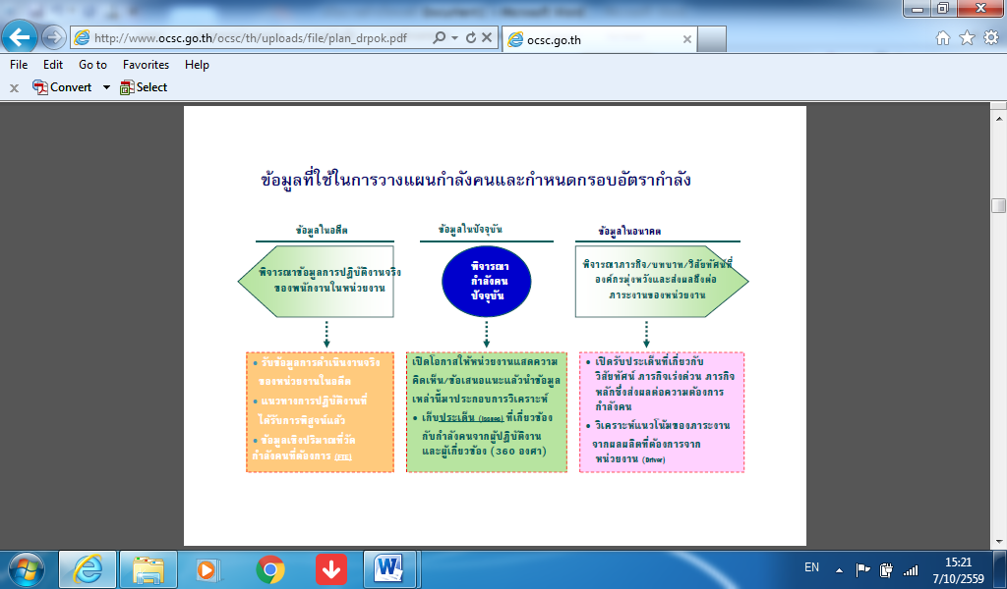
ข้อมูลที่จำเป็นในการวิเคราะห์กำลังคน
􀂙ข้อมูลกำลังคนในหน่วยงาน (Employee Profiles)
􀂙ข้อมูลที่เกี่ยวข้องกับประสิทธิภาพกำลังคน (Productivities Index)
􀂙ข้อมูลเกี่ยวกับความต้องการกำลังคน และกำลังคนที่มีทั้งเชิงปริมาณ
(จำนวน) และคุณภาพ Manpower demand and supply Head count
Skill and Competencies required
􀂙ข้อมูลเกี่ยวกับการประมาณการความต้องการกำลังคน Manpower forecast

การวิเคราะห์ความต้องการกำลังคนในอนาคต
ประเด็นที่ต้องพิจารณา
ทักษะและสมรรถนะที่จำเป็นสำหรับการปฏิบัติงานเพื่อบรรลุพันธกิจและเป้าประสงค์ของหน่วยงาน
ประเมินช่องว่างสมรรถนะ (Assessskills available Vs Required)
พยากรณ์จำนวนคนที่ต้องการ
ทักษะและสมรรถนะอาจเปลี่ยนแปลงตามช่างเวลา และลักษณะของภารกิจ

การติดตามประเมินผลและทบทวนแผนกลยุทธ์ด้านกำลังคนวรมีการ
􀀩 ทบทวนผลการดำเนินงาน
􀀩 ประเมินว่าแผนไหนใช้ได้/ใช้ไม่ได้
􀀩 ปรับแผน
􀀩 นำประเด็นใหม่มาพิจารณา

วิเคราะห์เพื่อกำหนดกรอบอัตรากำลัง:
การวิเคราะห์อัตราส่วน
1. อัตราส่วนประสิทธิภาพ (Productivity Ratio/
Input-Output Ratio )
2. อัตราส่วนพนักงาน ต่อ อุปกรณ์
3. อัตราส่วนผู้บังคับบัญชา ต่อ ผู้ใต้บังคับบัญชา
4. อัตราส่วนกำลังคนในงานที่เกี่ยวข้องกัน
5. อัตราส่วนอัตรากำลังหลัก กับ อัตรากำลังเสริม
วิเคราะห์เพื่อกำหนดกรอบอัตรากำลัง: การวิเคราะห์กระบวนงาน
􀂉 ศึกษากระบวนงานหรือผังการไหลของงาน
􀂉 คำนวณเวลาในการทำงานแต่ละกระบวนงาน
􀂉คำนวณอัตรากำลังจากเวลาที่ใช้ในการทำงาน

การพิจารณาเวลาที่ใช้ในการปฏิบัติงาน

พิจารณาปริมาณของงานที่สะท้อนออกมาในรูปของวัน-เวลาที่ใช้ไป (Time Spending) ในการปฏิบตัติงาน โดยตัวเลขดังกล่าว

จะสะท้อนออกมาในรูปของเวลาที่ใช้ในการปฏิบัติงาน (FTE: Full Time Equivalent) ซึ่งกระบวนการคำนวณจะทำโดยนำเวลา ที่ใช้ในแต่ละกิจกรรม-กระบวนงาน-โครงการมารวมกันทั้งหมดแล้วหารด้วยเวลาปฏิบัติงานมาตรฐานของเจ้าหน้าที่ 1 คน

เวลามาตรฐานของเจ้าหน้าที่ 1 อัตรา ทำงานในช่วงเวลา 1 ปี = 230 วัน/ปี * 6 ชั่ว โมง/วัน = 1380 ชั่ว โมง

การพิการพิจารณาเวลาที่ใช้ในการ

การกำหนดสมรรถนะ(Competency)เว
แบ่งออกเป็น ดังนี้
-สมรรถนะหลัก
-สมรรถนะประจำผู้บริหาร
-สมรรถนะประจำสายงาน

สมรรถนะประจำผู้บริหาร

สมรรถนะหลัก

สมรรถนะประจำสายงาน

